试题一：
考生注意：
1.面试形式：说课及回答相关教育教学问题；
2.面试时间：20分钟；
3.面试试题：请针对所附教材中第 1 课时（45分钟）教学内容说课。
（试题一所附教材的具体内容）
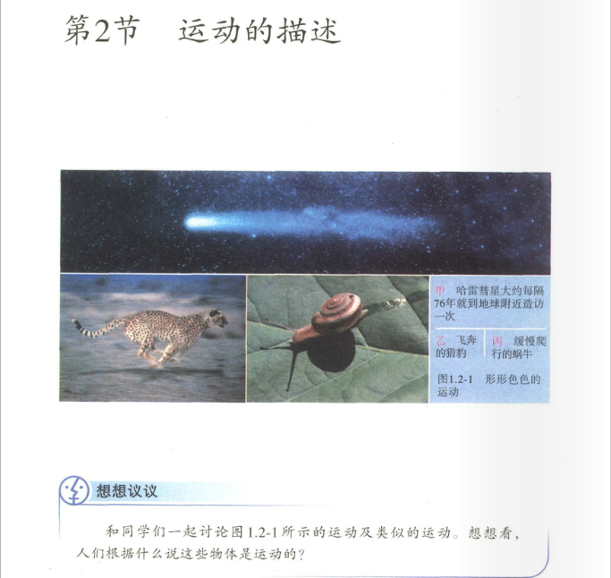
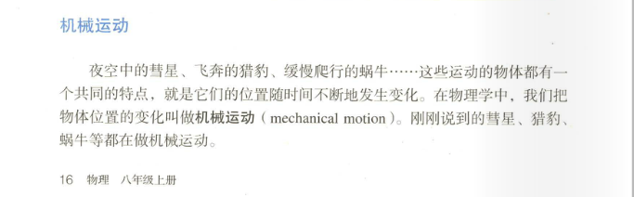
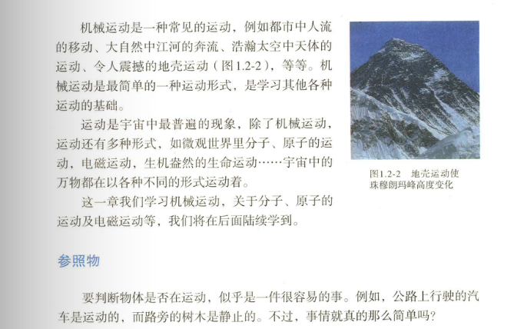
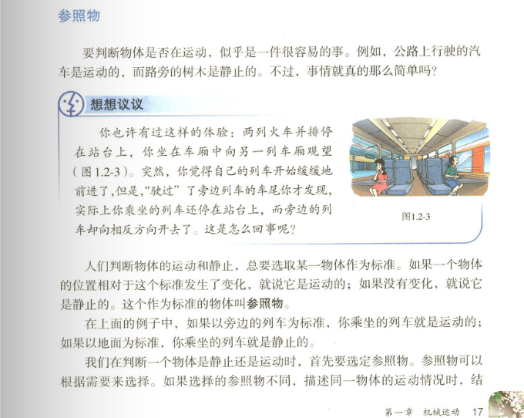
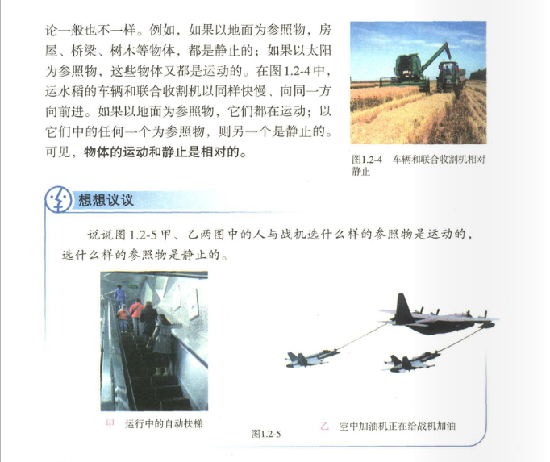

试题二：
考生注意：
1.面试形式：说课及回答相关教育教学问题；
2.面试时间：20分钟；
3.面试试题：请针对所附教材中第 1 课时（45分钟）教学内容说课。
（试题二所附教材的具体内容）
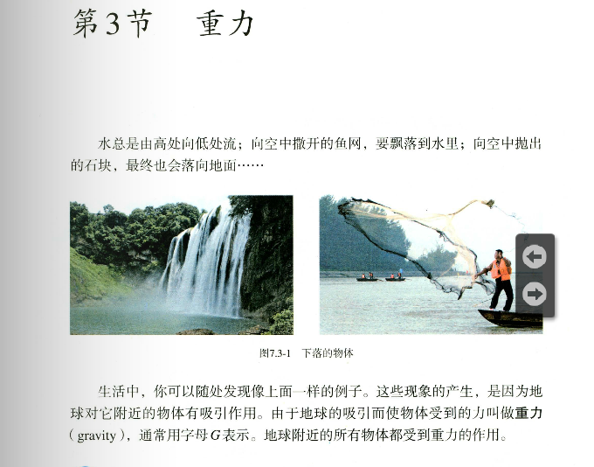

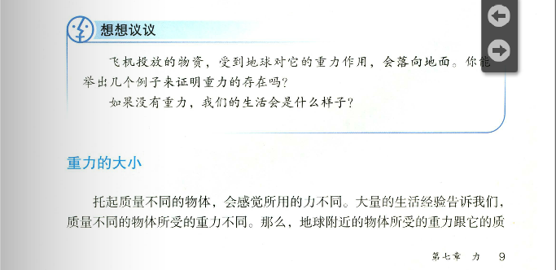

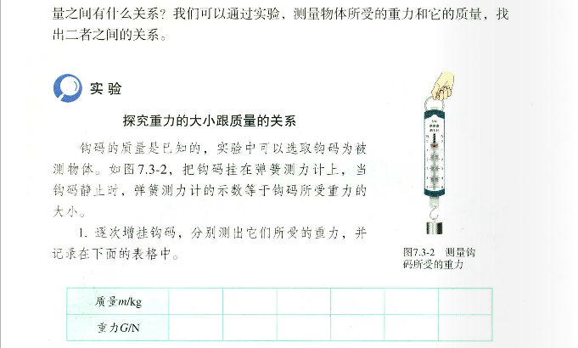
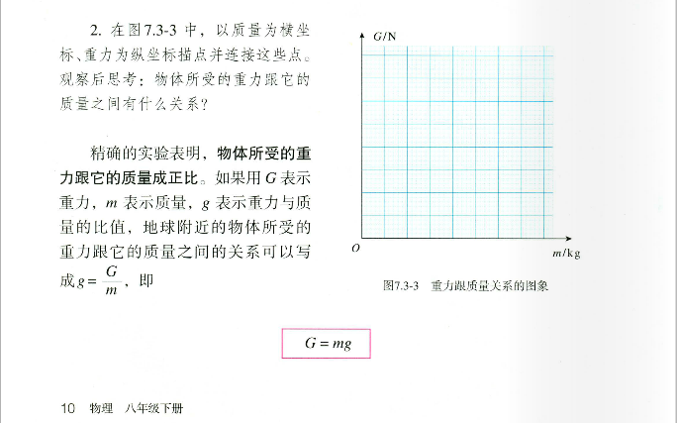

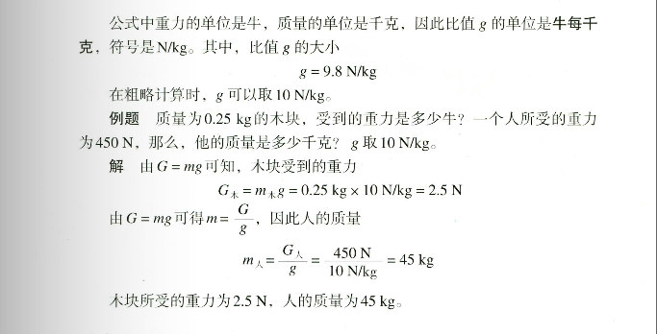
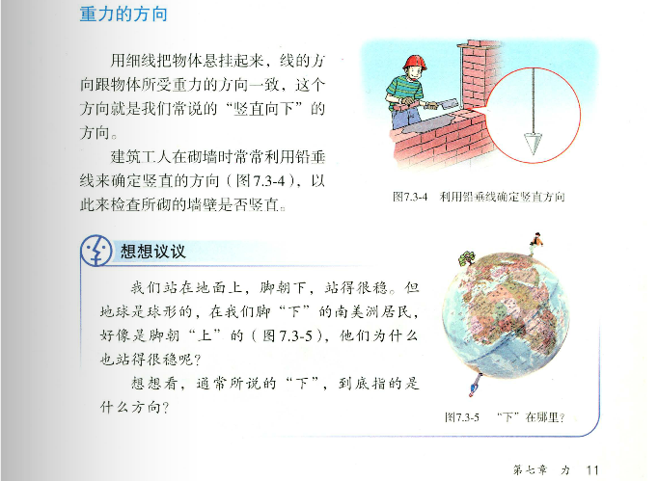
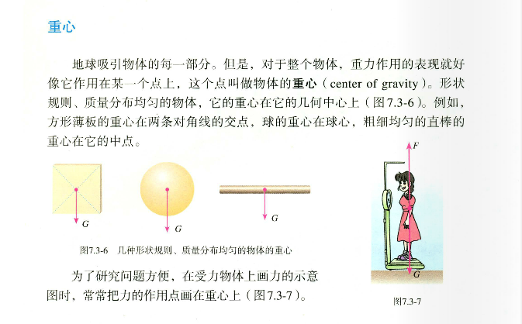
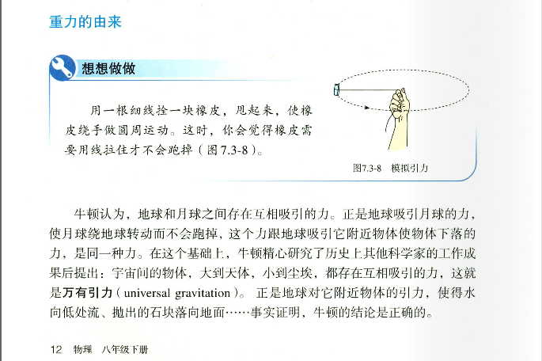

试题三：
考生注意：
1.面试形式：说课及回答相关教育教学问题；
2.面试时间：20分钟；
3.面试试题：请针对所附教材中第 1 课时（45分钟）教学内容说课。
（试题三所附教材的具体内容）
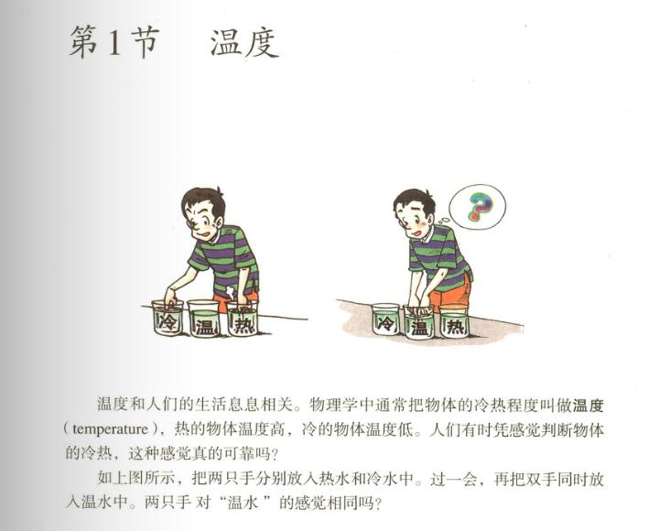
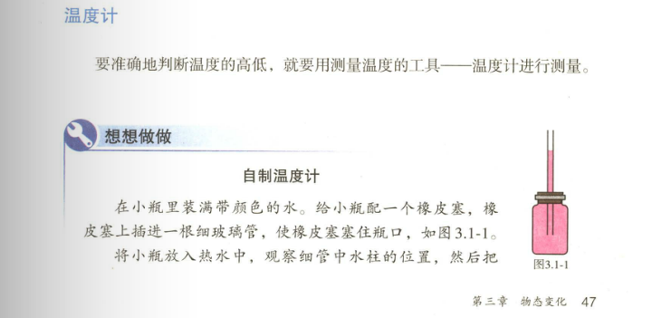

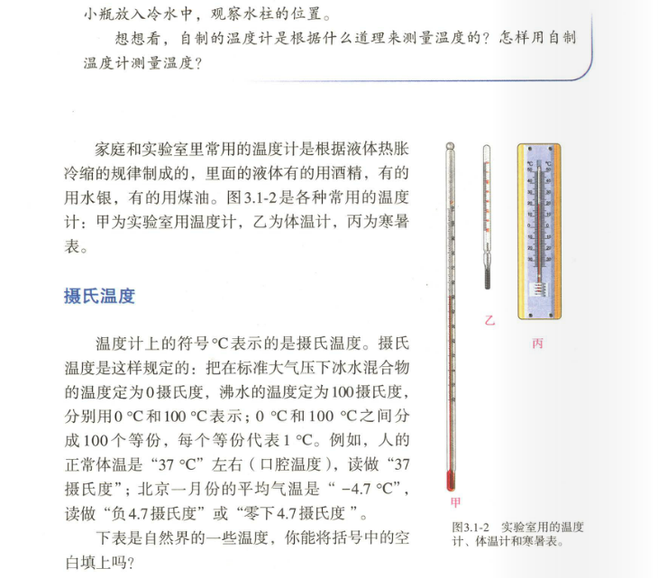
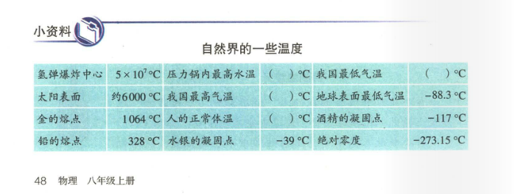

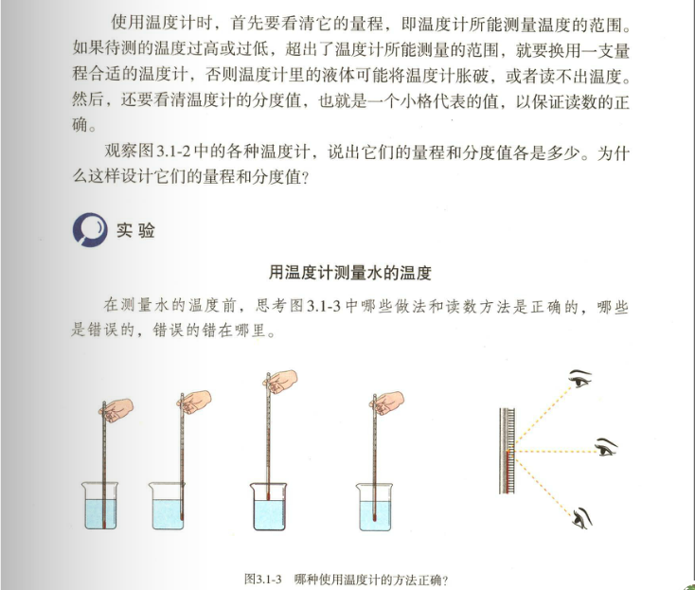

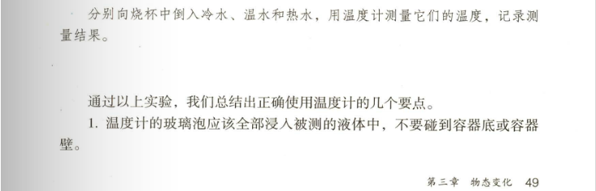

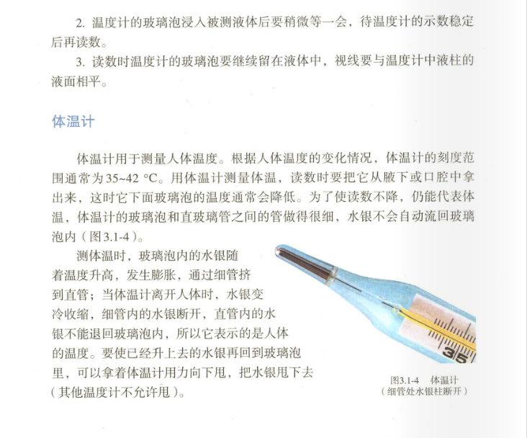

试题四：
考生注意：
1.面试形式：说课及回答相关教育教学问题；
2.面试时间：20分钟；
3.面试试题：请针对所附教材中第 1 课时（45分钟）教学内容说课。
（试题四所附教材的具体内容）
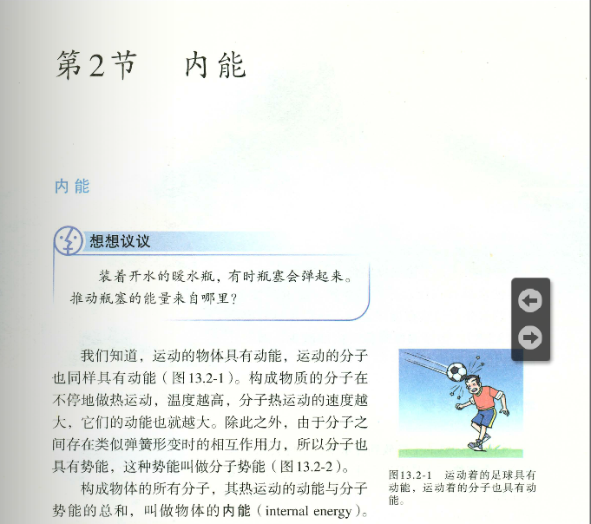
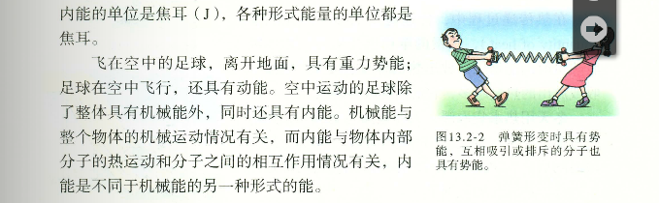

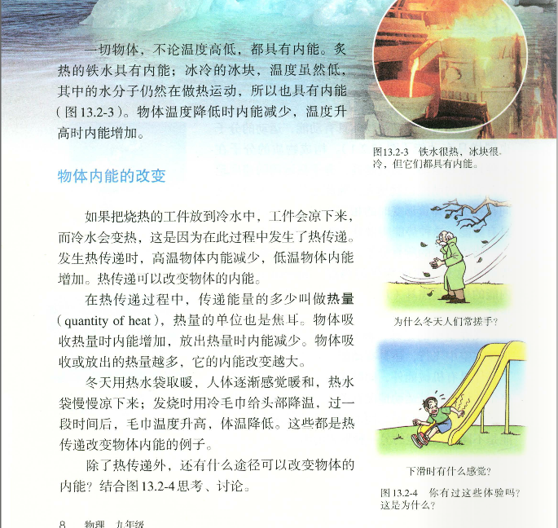

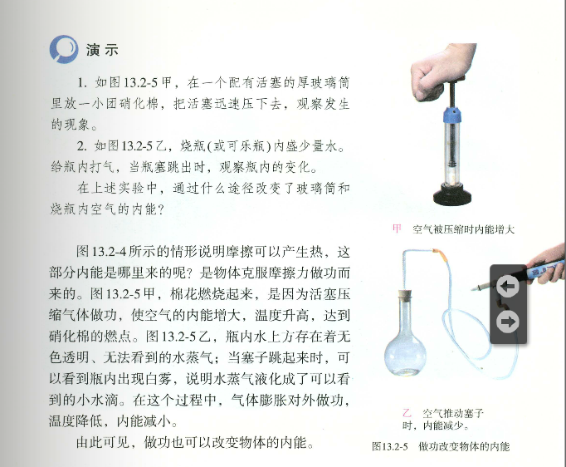

2015年南昌市中小学（幼）教师招聘面试命题纸
（二）幼儿园教师招聘面试命题纸
命题人： 审核人： 交付时间： 年 月 日 时 分

学段 |  | 学科 |  | 命题时间 | 年 月 日
命题内容
试题一： 语言领域

试题二：艺术领域

试题三：社会领域

试题四：体育领域

试题五：健康领域

说明：有关课题内容可另附页。
附页：试题一： 语言领域
考生注意：
1.面试形式：无生上课（片段）及技能技巧展示
2.面试时间：20分钟；其中无生上课（15分钟），技能技巧展示（5分钟）
3.面试试题（无生上课的课题）：

试题二：艺术领域
考生注意：
1.面试形式：无生上课（片段）及技能技巧展示
2.面试时间：20分钟；其中无生上课（15分钟），技能技巧展示（5分钟）
3.面试试题（无生上课的课题）：

试题三：社会领域
考生注意：
1.面试形式：无生上课（片段）及技能技巧展示
2.面试时间：20分钟；其中无生上课（15分钟），技能技巧展示（5分钟）
3.面试试题（无生上课的课题）：

试题四：体育领域
考生注意：
1.面试形式：无生上课（片段）及技能技巧展示
2.面试时间：20分钟；其中无生上课（15分钟），技能技巧展示（5分钟）
3.面试试题（无生上课的课题）：

试题五：健康领域
考生注意：
1.面试形式：无生上课（片段）及技能技巧展示
2.面试时间：20分钟；其中无生上课（15分钟），技能技巧展示（5分钟）
3.面试试题（无生上课的课题）：

